*«27*» травня 2022 року

**Клас: 2-В**

**Предмет: математика**

**Вчитель: Бубир Л.В.**

Урок № 126. **Змін різниці при зміні одного з компонентів на кілька одиниць. Складання і розв’язування задач за короткими записами.**

**Мета**: актуалізувати знання учнів про способи віднімання двоцифрових чисел; удосконалювати навички розв’язування задач, на різницеве порівняння та складання задач за короткими записами; розвивати обчислювальні навики, логічне і критичне мислення, уяву, увагу, спостережливість, вміння аналізувати і робити висновки; виховувати інтерес до предмета; вміння співпрацювати; виховувати любов до природи і бережливе ставлення до всього живого.

Опорний конспект для учня

1. **Обчисли усно.**

3 + 5 = □→ □ – 6 = □→ □ + 8 = □→ □ – 3 = □→ □ + 10 = □→ □ – 7 – 7 = □

1. **Розв’яжи задачі усно.**
2. Між командами «Дністер» і «Десна» відбувся матч з футболу. Команда «Дністер» забила у ворота суперника 12 м’ячів, а команда «Десна» — на 2 м’ячі менше. Скільки м’ячів забила у ворота суперника команда «Десна»?
3. У Мишка було 6 машинок. Йому подарували ще кілька машинок. У нього стало 9 машинок. Скільки машинок подарували Мишкові?

3) Мама купила 5 кг винограду, а яблук — на 4 кг більше, ніж винограду. Скільки всього кілограмів фруктів купила мама?

1. **Каліграфічна хвилинка**

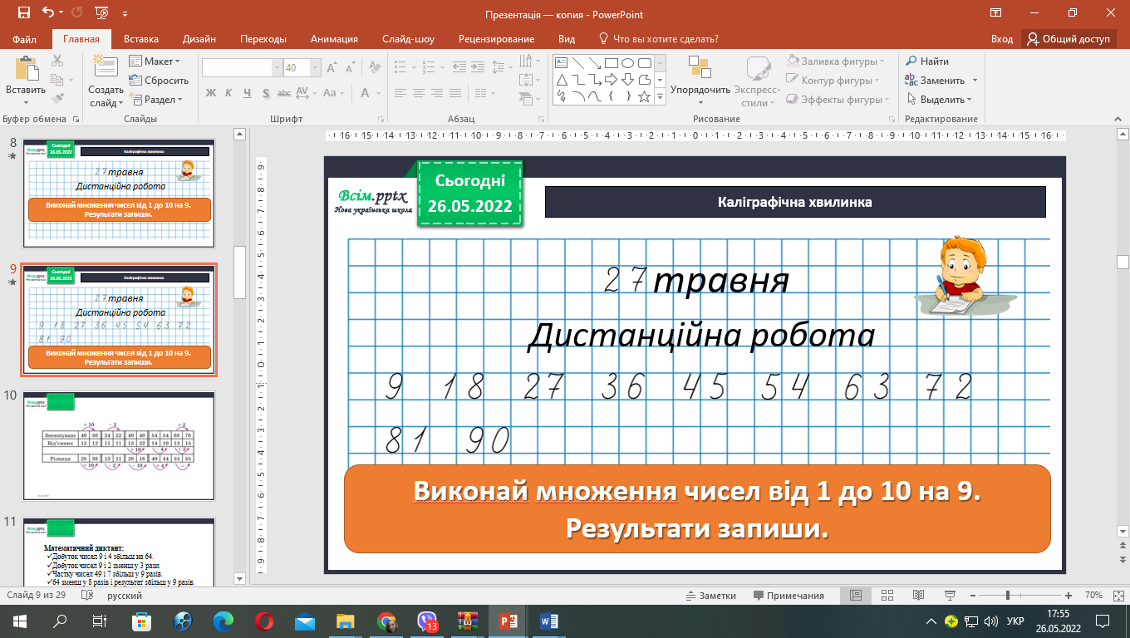

1. **Математичний диктант**

1) Яке число більше 15 на 1?

2) Яке число менше 13 на 1?

3) Яке число треба відняти від 18, щоб одержати 10?

4) Яке число треба додати до 10, щоб одержати 19?

5) Яке число має 1 десяток, 3 одиниці?

6) Перший доданок 10, другий доданок 7. Чому дорівнює сума?

7) Зменшуване 16, від’ємник 10. Чому дорівнює різниця?

Взаємоперевірка робіт. (*Відповіді: 16, 12, 8, 9, 13, 17, 6.*)

1. **Склади за схемою задачу і розв'яжи її.**

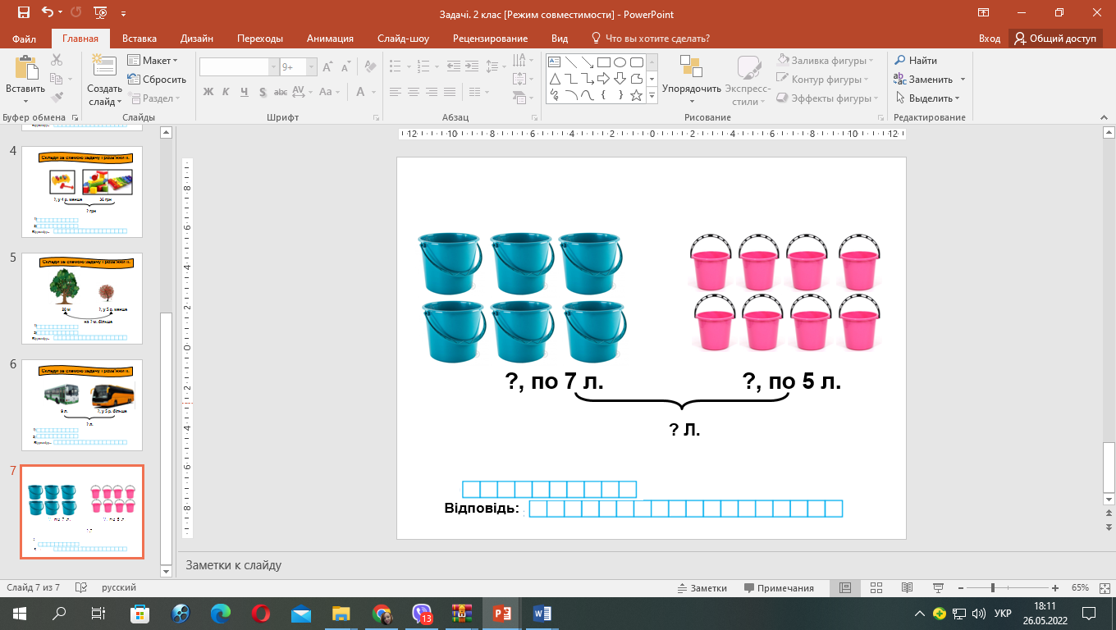

Для поливу саджанців фермер використав 6 відер води по 7л, а його помічниця - 8 відер по 5 л. Скільки всього літрів води використали?

*Коротка умова до задачі:*

Фермер – ?л 6в. по 7л

Помічниця - ?л 8 в. по 5л ?

Міркуємо так:

1) Скільки літрів води використав фермер?

2) Скільки літрів води використала помічниця?

3) Скільки всього літрів води використали?

1. 6 * 7 = 42 (л) – використав фермер.
2. 8 * 5 = 40 (л) - використала помічниця.
3. 42 + 40 = 82 (л)

Вираз 6 * 7 + 8 * 5

Відповідь: всього використали 82 літри води.

1. **Склади задачі за короткими записами. Розв’яжи їх.**

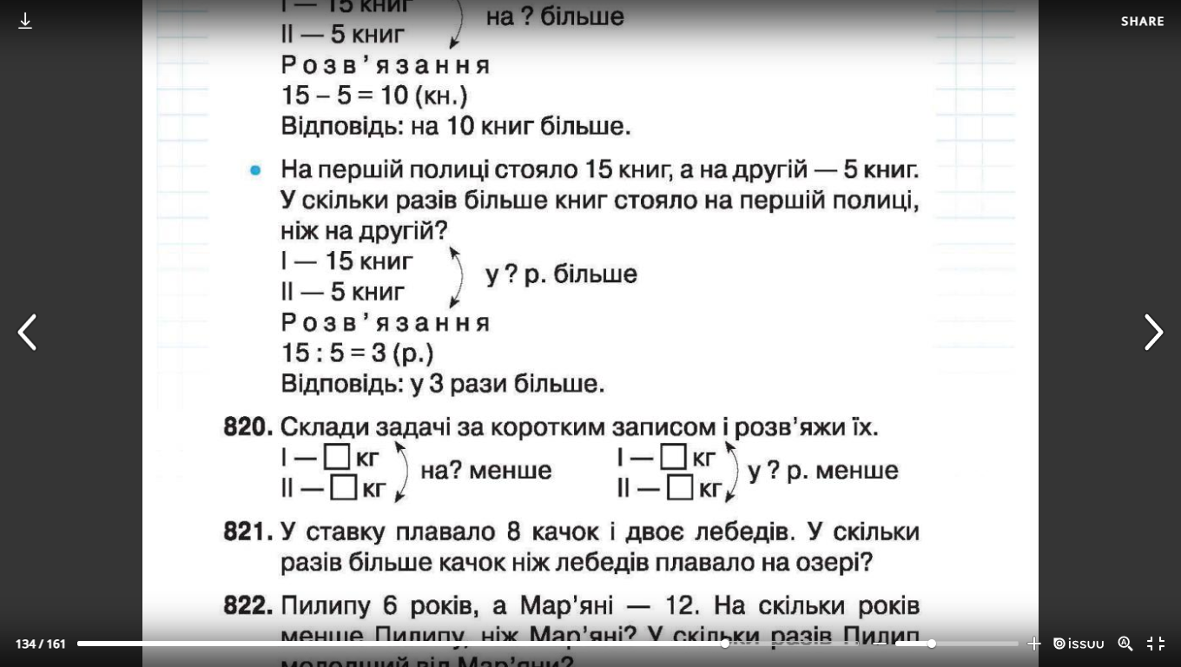

У книжкову крамницю надійшли новинки: 2 збірки оповідань і 6 збірок віршів. У скільки разів більше надійшло у продаж збірок віршів, ніж оповідань.

**Щоб дізнатися, у скільки разів одне число більше** або менше за інше, треба **більше число** поділити на менше.

6 – 2 = 4 (р.)

Відповідь: у 4 рази більше надійшло у продаж збірок віршів, ніж оповідань.

**Щоб дізнатися на скільки одне число більше** або менше іншого, треба від більшого **числа** відняти менше **число**.

1. **Знайди значення виразу k : 6 + 47, якщо k = 36, k = 48.**

Якщо k = 36, то k : 6 + 47 = 36 : 6 + 47 = 53

1. **За короткими записами склади задачі та розв’яжи їх №2, с. 99.**
2. **Обчисли вирази з перевіркою зручним способом №3, с. 99.**



**Відправ результат виконаного завдання учителю:**

1. На освітню платформу для дистанційного навчання HUMAN
2. На електронну адресу liliya.bubyr@ukr.net